Nome: Guilherme Kohler Campos Salla RA : 0030482121004

LGPD(Lei Geral De Proteção De Dados)

Introdução: A Lei Geral de Proteção de Dados (LGPD) é uma legislação brasileira que estabelece regras e princípios para a coleta, armazenamento, tratamento e compartilhamento de dados pessoais. A LGPD entrou em vigor em setembro de 2020 e tem como objetivo proteger a privacidade e a segurança dos dados pessoais dos cidadãos brasileiros.

Itens e subitens:

1. Objetivos da LGPD A LGPD foi criada para proteger os direitos fundamentais de privacidade e liberdade dos cidadãos brasileiros e para regulamentar o tratamento de dados pessoais. A lei estabelece regras claras para o uso de dados pessoais por empresas e organizações, garantindo a transparência e o controle dos titulares dos dados.
2. Definições importantes A LGPD define algumas definições importantes relacionadas a dados pessoais, como:

* Dados pessoais: informações relacionadas a uma pessoa natural identificada ou identificável;
* Titular dos dados: pessoa natural a quem se referem os dados pessoais;
* Controlador: pessoa natural ou jurídica responsável por tomar as decisões sobre o tratamento dos dados pessoais;
* Operador: pessoa natural ou jurídica que realiza o tratamento dos dados pessoais em nome do controlador.

1. Principais pontos da LGPD A LGPD estabelece uma série de direitos e obrigações relacionados ao tratamento de dados pessoais, incluindo:

* Consentimento: os dados pessoais só podem ser coletados e tratados com o consentimento expresso do titular ou em outras situações previstas em lei;
* Transparência: o titular dos dados deve ser informado sobre a coleta, tratamento e compartilhamento dos seus dados;
* Direitos do titular: o titular dos dados tem o direito de acessar, corrigir, excluir e limitar o tratamento dos seus dados pessoais;
* Segurança: medidas de segurança devem ser tomadas para garantir a proteção dos dados pessoais;
* Sanções: penalidades podem ser aplicadas em caso de descumprimento da LGPD.

1. Exemplos famosos envolvendo a LGPD A LGPD teve um grande impacto em diversas empresas e organizações brasileiras desde a sua entrada em vigor. Alguns exemplos famosos incluem:

* Caso Magalu: Em outubro de 2020, o Magazine Luiza foi processado pelo Ministério Público do Trabalho (MPT) por utilizar um algoritmo que selecionava candidatos para vagas de emprego com base em critérios como idade e gênero. O caso gerou discussões sobre a utilização de dados pessoais em processos seletivos e levou o Magalu a mudar a sua política de recrutamento.
* Caso Serasa: Em fevereiro de 2021, a Serasa foi multada em R$ 50 milhões pela ANPD por não informar aos titulares dos dados que estava utilizando informações como CPF, endereço e telefone em uma plataforma de marketing. O caso foi considerado um dos primeiros grandes testes da LGPD no Brasil e mostrou a importância da transparência na coleta e utilização de dados pessoais por empresas..
* Caso Facebook: Em fevereiro de 2021, o Facebook foi obrigado a pagar uma multa de R$ 6,6 milhões por compartilhar dados de usuários brasileiros com a consultoria Cambridge Analytica, sem o consentimento dos titulares dos dados. O caso foi considerado um marco na implementação da LGPD no Brasil e mostrou a importância do consentimento expresso na coleta e compartilhamento de dados pessoais.

Conclusão: A LGPD é uma legislação importante para a proteção da privacidade e segurança dos dados pessoais dos cidadãos brasileiros. Desde a sua entrada em vigor, a lei tem gerado discussões e ações judiciais envolvendo empresas e organizações que não cumprem as suas obrigações relacionadas ao tratamento de dados pessoais. É importante que empresas e organizações estejam em conformidade com a LGPD para garantir a privacidade e segurança dos dados pessoais dos seus clientes e usuários.

Referências:

* Lei nº 13.709, de 14 de agosto de 2018. Disponível em: <http://www.planalto.gov.br/ccivil_03/_ato2015-2018/2018/lei/L13709.htm>
* Caso Magalu: MPF processa Magazine Luiza por "racismo algorítmico". Disponível em: <https://www1.folha.uol.com.br/mercado/2020/10/mpf-processa-magazine-luiza-por-racismo-algoritmico.shtml>
* Caso Serasa: ANPD aplica primeira multa milionária da LGPD. Disponível em: <https://g1.globo.com/economia/tecnologia/noticia/2021/02/08/ansp-aplica-primeira-multa-milionaria-da-lgpd.ghtml>
* Caso Facebook: Facebook é multado em R$ 6,6 milhões por compartilhar dados de brasileiros. Disponível em: <https://g1.globo.com/economia/tecnologia/noticia/2021/02/09/facebook-e-multado-em-r-66-milhoes-por-compartilhar-dados-de-brasileiros.ghtml>

Referente aos testes:

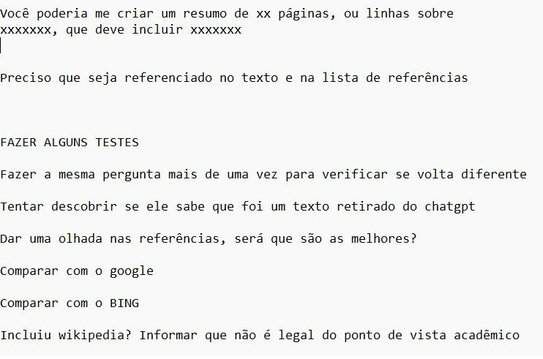

Sim, ele voltou diferente

Não, ele não conseguiu identificar

Eu não posso afirmar que são as melhores, mas são boas sim, é de suma importancia notar que o chat melhora de acordo com as informação que ele informa, no entanto na primeira vez que pedi pra ele gerar o que é pedido nesta tarefa, ele me retornou uma referencia de um site que não está mais no ar atualmente, devido a ele buscar as informações ate 2021, pode ser que pegue algo, que já não esteja mais disponivel, isso pode ser bom ou ruim, depende do ponto de vista !!

Comparado aos outros ele foi infinitamente melhor

Ele não incluiu wikipedia